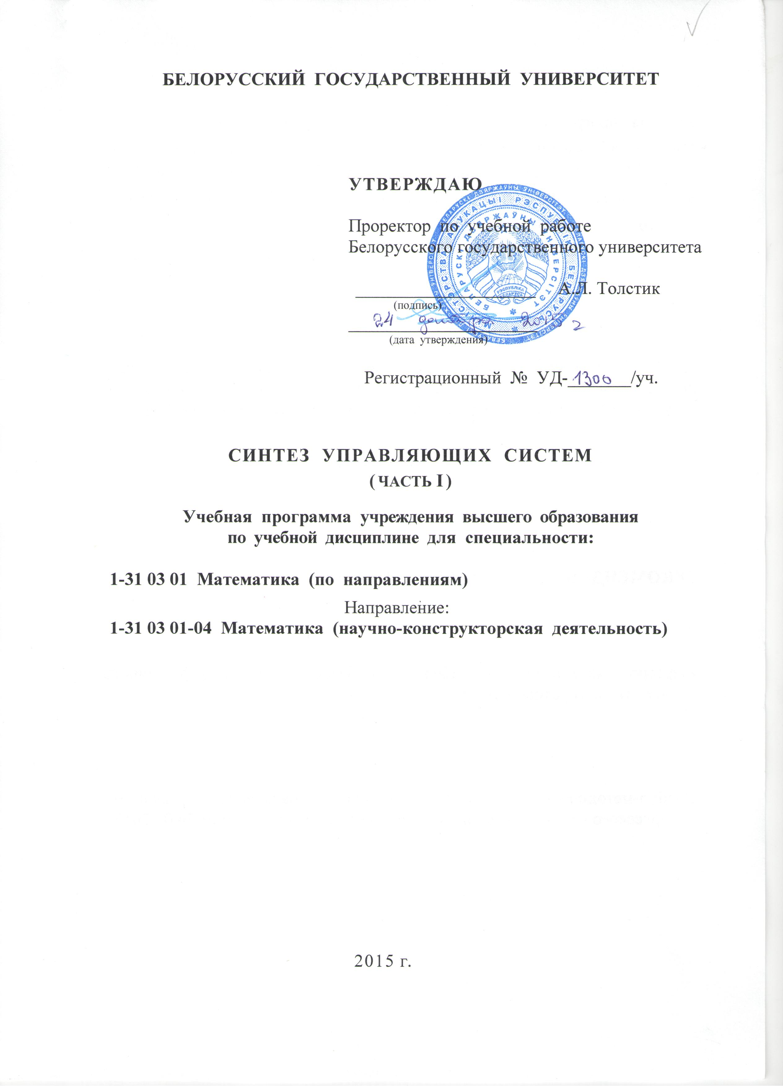

Учебная программа составлена на основе образовательного стандарта высшего образования ОСВО 1-31 03 01-2013, 30.08.2013 и учебного плана G31-135/уч., 30.05.2013 специальности 1-31 03 01 Математика (по направлениям), направление 1-31 03 01-04 Математика (научно-конструкторская деятельность).

СоставителЬ:
Ю. Г. Таразевич, старший преподаватель кафедры математической кибернетики механико-математического факультета Белорусского государственного университета, кандидат физико-математических наук.

РЕКОМЕНДОВАНА К УТВЕРЖДЕНИЮ:

Кафедрой математической кибернетики Белорусского государственного университета (протокол № 9 от 25. 05. 2015);

Учебно-методической комиссией механико-математического факультета Белорусского государственного университета (протокол № 6 от 26.05.2015).

ПОЯСНИТЕЛЬНАЯ ЗАПИСКА

Дисциплина знакомит студентов с основными разделами математической теории управляющих систем.
Задача синтеза управляющих систем (УС) является одной из основных задач кибернетики. Структура и функционирование многих устройств вычислительной техники описываются на языке булевских моделей. Эти модели наиболее просты, в то же время они позволяют изложить большинство основных результатов теории сложности. Кроме того, они дают бóльшие возможности при установлении нижних оценок сложности, нежели другие модели.
Вопросы, связанные со сложностью управляющих систем, возникают при чтении дисциплин «Дискретная математика», «Математическая логика», «САПР в микроэлектронике», «Теория автоматов», «Синтез микропрограммных автоматов», «Математические основы кибернетики», «Асимптотические оценки сложности управляющих систем».
Цель дисциплины – повышение уровня профессиональной компетентности, умения ориентироваться в вопросах представления и сложности реализации булевых функций в различных классах управляющих систем, подготовка студентов к решению реальных производственных задач.
Дисциплина знакомит с понятием управляющей системы, с простейшими методами синтеза и задачей нахождения верхних и нижних оценок сложности реализации булевых функций в различных классах УС. Причем задача рассматривается с двух точек зрения: 1) с точки зрения реализации неэффективно заданных последовательностей самых сложных функций; 2) с точки зрения реализации конкретных (эффективно заданных) последовательностей функций. При этом в первом случае преобладает асимптотический подход к оценкам сложности. Исследуется связь между различными классами управляющих систем, их сходство и различие с точки зрения сложности реализации конкретных (эффективно заданных) последовательностей функций, с одной стороны, и с точки зрения реализации «почти всех» булевых функций, с другой стороны. Рассматриваются приемы и методы равносильных преобразований в различных классах управляющих систем.
Программа предназначена для студентов-математиков третьего курса специальности 1-31 03 01-04 «Математика (научно-конструкторская деятельность)» механико-математического факультета.

В результате изучения дисциплины студент должен знать простейшие методы реализации функций в различных классах управляющих систем, универсальные методы синтеза Шеннона для контактных схем и схем из функциональных элементов, идею мощностного метода Шеннона получения нижних оценок сложности и его применение для основных классов управляющих систем, метод Храпченко и метод Нечипорука для формул и контактных схем, инвариантные классы Яблонского и методы реализации функций из инвариантных классов; уметь применять изученные методы для реализации конкретных функций в различных классах управляющих систем, применять изученные методы для разработки универсальных методов синтеза в различных классах управляющих систем, применять мощностной метод Шеннона для получения нижних оценок в различных классах управляющих систем; владеть терминологией теории синтеза управляющих систем, основными приемами и методами синтеза в различных классах управляющих систем, представлением о проблеме нижних оценок сложности; уметь самостоятельно приобретать с помощью информационных технологий и использовать в практической деятельности новые знания и умения, в том числе в новых областях знаний, анализировать и оценивать собранные данные, уметь работать с научной, технической и специальной литературой.
Форма получения высшего образования – дневная.
В соответствии с учебным планом по направлению специальности 1-31 03 01-04 Математика (научно-конструкторская деятельность) учебная программа предусматривает для изучения дисциплины 40 аудиторных часов, в том числе: лекций – 20 часов, семинарских занятий – 18 часов, УСР – 2 часа в 6-м семестре 3-го курса.
Текущая аттестация по учебной дисциплине проводится в форме зачета.

СОДЕРЖАНИЕ УЧЕБНОГО МАТЕРИАЛА
Раздел 1. Управляющие системы.
Задачи теории синтеза и сложности управляющих систем. Примеры модельных объектов теории синтеза и сложности (классов управляющих систем). Понятие сложности. Сложность схемы и сложность функции в произвольном классе управляющих систем. Определение функции Шеннона для данного класса управляющих систем. Задача синтеза. Проблема минимизации.
Раздел 2. Булевы функции и булевы формулы.
Булевы функции. Элементарные функции. Замкнутые системы функций. Полные системы функций (базисы). Формулы в заданном базисе. Эквивалентные преобразования формул. Принцип двойственности для формул в базисе {V, &, – }. Критерий полноты Поста. Реализация произвольной функций формулой в произвольном базисе. ДНФ и КНФ и их свойства. Минимизация ДНФ и КНФ. Линейная булева функция и ее реализация в классе ДНФ.
Раздел 3. Схемы из функциональных элементов (СФЭ).
Определение СФЭ. Вычисление функции по схеме из функциональных элементов. Сложность схемы и сложность функции в классе СФЭ. Простейшие способы реализации функций в классе СФЭ. Метод каскадов. Реализация линейной функции в классе СФЭ в базисе {V, &, – }. Эквивалентные преобразования СФЭ.
Раздел 4. Контактные схемы (КС).
Определение класса произвольных контактных схем (КС). Функция проводимости контактной схемы. Сложность контактной схемы и сложность функции в классе КС. Простейшие способы реализации функций в классе КС. Метод каскадов. Реализация линейной функции в классе КС.
Параллельно-последовательные контактные схемы (π-схемы). Связь между π-схемами и формулами в базисе {V, &, – }. Принцип двойственности для π-схем. Реализация линейной функции в классе π-схем.
Планарные контактные схемы. Принцип двойственности для планарных схем. Реализация линейной функции в классе планарных схем.
Эквивалентные преобразования контактных схем.
Раздел 5. Мощностные нижние оценки сложности.
Мощностной метод Шеннона получения асимптотических нижних оценок функции Шеннона в различных классах управляющих систем (идея метода). Верхняя оценка для числа СФЭ заданной сложности (в базисе {V, &, –}). Мощностной метод Шеннона для СФЭ в базисе {V, &, – }. Нижняя оценка и порядок функции Шеннона для СФЭ в произвольном базисе. Верхние оценки числа сетей и контактных схем заданной сложности. Мощностной метод Шеннона для КС. Нижняя оценка и порядок функции Шеннона для КС.

Раздел 6. Универсальные методы синтеза.
Простейшие универсальные методы синтеза в различных классах схем и формул. Реализация произвольной функции в классе ДНФ. Порядок функции Шеннона в классе ДНФ. Универсальный метод синтеза Шеннона для СФЭ. Верхняя оценка функции Шеннона для СФЭ. Оптимальная по порядку реализация системы конъюнкций в классе КС. Оптимальный по порядку метод Шеннона и верхняя оценка функции Шеннона для КС.
Раздел 7. Реализация функций из специальных классов.
Принцип локального кодирования.
Симметрические булевы функции. Реализация симметрических функций. Инвариантные классы Яблонского. Реализация функций из инвариантных классов. Понятие о принципе локального кодирования Лупанова.
Раздел 8. Эффективные нижние оценки сложности.
Понятие эффективно заданной последовательности функций и эффективной нижней оценки сложности. Простейшие эффективные нижние оценки. Линейные эффективные нижние оценки. Нижние оценки сложности линейной булевой функции в классах СФЭ, КС, π-схем и ДНФ. Оптимальная по порядку экспоненциальная эффективная нижняя оценка функции Шеннона в классе ДНФ. Проблема нелинейных эффективных нижних оценок. Проблема сверхквадратичных эффективных нижних оценок. Метод Храпченко и квадратичная нижняя оценка сложности линейной функции в классе π-схем. Метод Нечипорука и нелинейные эффективные нижние оценки в классе КС. Гипотеза Яблонского.

УЧЕБНО-МЕТОДИЧЕСКАЯ КАРТА УЧЕБНОЙ ДИСЦИПЛИНЫ

Номер раздела, темы | Название раздела, темы | Количество аудиторных часов |  |  |  |  | Количество часов  УСР | Форма контроля знаний
Номер раздела, темы | Название раздела, темы | Лекции | Практические  занятия | Семинарские  занятия | Лабораторные  занятия | Иное | Количество часов  УСР | Форма контроля знаний
1 | Управляющие системы | 1 |  |  | 1
1.1 | Определение основных модельных классов управляющих систем. Сложность схемы и сложность функции. Функция Шеннона. | 1 |  |  | 1
2 | Булевы функции и булевы формулы | 3 |  |  | 2
2.1 | Булевы функции. Элементарные функции и формулы. Эквивалентные преобразования формул. Сложность формул. | 1 |  |  | 1
2.2 | Формулы в произвольном базисе. Основные замкнутые классы функций. Теорема Поста. | 2 |  |  | 1
3 | Схемы из функциональных элементов | 2 |  |  | 2 |  | 1
3.1 | Определение СФЭ в заданном базисе. Сложность СФЭ. | 1 |  |  | 1
3.2 | Простейшие методы синтеза СФЭ. Метод каскадов. Метод Шеннона. | 1 |  |  | 1 |  | 1 | Письменное тестирование
4 | Контактные схемы | 2 |  |  | 2 |  | 1
4.1 | Определение КС. Функционирование КС. Сложность КС. | 1 |  |  | 1
4.2 | Простейшие методы синтеза для КС. Метод каскадов. Метод Шеннона. | 1 |  |  | 1 |  | 1 | Письменное тестирование
5 | Мощностные нижние оценки сложности | 2 |  |  | 2
5.1 | Мощностная нижняя оценка Шеннона для КС. | 1 |  |  | 1
5.2 | Мощностная нижняя оценка Шеннона для СФЭ. | 1 |  |  | 1
6 | Универсальные методы синтеза | 5 |  |  | 4
6.1 | Универсальный метод синтеза Шеннона для КС и для СФЭ. | 1 |  |  | 1
6.2 | Асимптотически наилучший метод синтеза Лупанова для КС. | 2 |  |  | 2
6.3 | Асимптотически наилучший метод синтеза Лупанова для СФЭ. | 2 |  |  | 1
7 | Реализация функций из специальных классов. Принцип локального кодирования | 3 |  |  | 3
7.1 | Реализация симметрических функций в разных классах. | 1 |  |  | 1
7.2 | Инвариантные классы Яблонского. Реализация функций из инвариантных классов. | 1 |  |  | 1
7.3 | Принцип локального кодирования Лупанова. | 1 |  |  | 1
8 | Эффективные нижние оценки сложности | 2 |  |  | 2
8.1 | Метод Храпченко для П-схем. | 1 |  |  | 1
8.2 | Метод Нечипорука для КС и формул. | 1 |  |  | 1
 | Всего | 20 |  |  | 18 |  | 2

ИНФОРМАЦИОННО-МЕТОДИЧЕСКАЯ ЧАСТЬ.

Рекомендуемая литература
Основная:
- Яблонский С.В. Введение в дискретную математику. М.: Наука, 1986.
- Яблонский С.В. Элементы математической кибернетики. М.: Высш. школа, 2007.
- Лупанов О. Б. Асимптотические оценки сложности управляющих систем. М.: Изд-во МГУ, 1984.
- Нигматуллин Р. Г. Сложность булевых функций. Изд-во Казанского университета, 1983.
- Гаврилов Г.П., Сапоженко А.А. Задачи и упражнения по дискретной математике. М.: Наука, 1992.

Дополнительная:
Алексеев В.А., Алешин С.В., Буевич В.А., Кудрявцев В.Б., Подколзин А.С., Сапоженко А.А., Яблонский С.В. Методическая разработка по курсу «Математическая логика и дискретная математика». Изд-во Саратовского университета, 1982.

На занятиях по дисциплине «Синтез управляющих систем» рекомендуется особое внимание обратить на разнообразие новых понятий и терминов, не используемых в рамках школьной программы и ранее изученных дисциплин.
В силу различного уровня готовности студентов к восприятию новых понятий на занятиях по дисциплине рекомендуется проводить регулярные устные опросы и самостоятельные работы и при необходимости проводить дополнительные консультации для объяснения и закрепления сложного материала.
Условия для самостоятельной работы студентов, в частности, для развития навыков самоконтроля, способствующих интенсификации учебного процесса, обеспечиваются наличием и доступностью необходимой литературы по основным разделам дисциплины.
Текущий контроль усвоения знаний в течение семестра по дисциплине «Синтез управляющих систем» рекомендуется осуществлять в виде устного опроса и самостоятельных работ.
Успеваемость студентов в рамках дисциплины «Синтез управляющих систем» оценивается в конце семестра в форме зачета.

Перечень вопросов к УСР
Схемы из функциональных элементов (СФЭ)
- Анализ СФЭ.
- Простейшие методы синтеза СФЭ.
- Метод каскадов для СФЭ.
- Реализация линейной функции в СФЭ.
- Реализация симметрических функций в СФЭ.
- Поднятие инверторов в классе СФЭ.
- Метод Шеннона для СФЭ.
- Совместная реализация системы конъюнкций в СФЭ.

Контактные схемы (КС)
- Вычисление функции проводимости контактной схемы.
- Матрицы инциденций контактных схем и их свойства.
- Минимизация контактных схем.
- Метод каскадов для КС.
- Реализация линейной функции в классе КС.
- Реализация линейной функции в классе плоских КС.
- Реализация линейной функции в классе П-схем.
- Реализация линейной функции в классах ДНФ и КНФ.
- Анализ КС методом полного обратного метаморфоза.

Организация самостоятельной работы студентов

Самостоятельная работа студентов - это любая деятельность, связанная с воспитанием мышления будущего профессионала. В широком смысле под самостоятельной работой следует понимать совокупность всей самостоятельной деятельности студентов, как в учебной аудитории, так и вне её, в контакте с преподавателем и в его отсутствии.
Самостоятельная работа реализуется:
1. Непосредственно в процессе аудиторных занятий - на лекциях, практических и семинарских занятиях, при выполнении лабораторных работ.
2. В контакте с преподавателем вне рамок расписания - на консультациях по учебным вопросам, в ходе творческих контактов, при ликвидации задолженностей, при выполнении индивидуальных заданий и т.д.
3. В библиотеке, дома, в общежитии, на кафедре при выполнении студентом учебных и творческих задач.
При изучении дисциплины организация самостоятельной работы студентов должна представлять единство трех взаимосвязанных форм:
1. Внеаудиторная самостоятельная работа;
2. Аудиторная самостоятельная работа, которая осуществляется под непосредственным руководством преподавателя;
3. Творческая, в том числе научно-исследовательская работа.
Виды внеаудиторной самостоятельной работы студентов разнообразны: подготовка и написание рефератов, докладов, очерков и других письменных работ на заданные темы.
Аудиторная самостоятельная работа может реализовываться при проведении практических занятий, семинаров, выполнении лабораторного практикума и во время чтения лекций.
При чтении лекционного курса непосредственно в аудитории необходимо контролировать усвоение материала основной массой студентов путем проведения экспресс-опросов по конкретным темам.
На практических и семинарских занятиях различные виды самостоятельной работы студентов позволяют сделать процесс обучения более интересным и поднять активность значительной части студентов в группе.
На практических занятиях нужно не менее 1 часа из двух (50% времени) отводить на самостоятельное решение задач. Практические занятия целесообразно строить следующим образом: 1. Вводное слово преподавателя (цели занятия, основные вопросы, которые должны быть рассмотрены). 2. Беглый опрос. 3. Решение 1-2 типовых задач. 4. Самостоятельное решение задач. 5. Разбор типовых ошибок при решении (в конце текущего занятия или в начале следующего).
Результативность самостоятельной работы студентов во многом определяется наличием активных методов ее контроля. Существуют следующие виды контроля:
– входной контроль знаний и умений студентов при начале изучения очередной дисциплины;
– текущий контроль, то есть регулярное отслеживание уровня усвоения материала на лекциях, практических и лабораторных занятиях;
– промежуточный контроль по окончании изучения раздела или модуля курса;
– самоконтроль, осуществляемый студентом в процессе изучения дисциплины при подготовке к контрольным мероприятиям;
– итоговый контроль по дисциплине в виде зачета или экзамена;
– контроль остаточных знаний и умений спустя определенное время после завершения изучения дисциплины.

Рекомендации по контролю качества усвоения знаний
и проведению аттестации
Для текущего контроля качества усвоения знаний по дисциплине рекомендуется использовать тестовые задания по разделам дисциплины, защиту реферативных работ, устные опросы. Контрольные мероприятия проводятся в соответствии с учебно-методической картой дисциплины. В случае неявки на контрольное мероприятие по уважительной причине студент вправе по согласованию с преподавателем выполнить его в дополнительное время. Для студентов, получивших неудовлетворительные оценки за контрольные мероприятия, либо не явившихся по неуважительной причине, по согласованию с преподавателем и с разрешения заведующего кафедрой мероприятие может быть проведено повторно.
Тестирование проводиться в письменной форме. Каждый из письменных тестов включает в себя до 10 заданий в открытой форме. На выполнение теста отводится 120 мин. По согласованию с преподавателем при подготовке ответа разрешается использовать справочные и учебные издания. Оценка каждого из тестов проводится по десятибалльной шкале.
Защита реферативных работ проводится в форме индивидуальных выступлений-презентаций с последующей дискуссией. Оценка рефератов проводится по десятибалльной шкале.
Оценка текущей успеваемости рассчитывается как среднее оценок за каждое из письменных тестирований и оценки за защиту реферата.
Формы текущей аттестации по учебной дисциплине – тестирование, опрос, зачет.
На занятиях по дисциплине «Математическая логика» рекомендуется особое внимание обратить на разнообразие новых понятий и терминов, не используемых в рамках школьной программы и ранее изученных дисциплин.
В силу различного уровня готовности студентов к восприятию новых понятий на практических занятиях по дисциплине рекомендуется проводить регулярные устные опросы и самостоятельные работы и при необходимости проводить дополнительные консультации для объяснения и закрепления сложного материала.
Условия для самостоятельной работы студентов, в частности, для развития навыков самоконтроля, способствующих интенсификации учебного процесса, обеспечиваются наличием и доступностью необходимой литературы по основным разделам дисциплины.
Текущий контроль усвоения знаний в течение семестра по дисциплине «Математическая логика» осуществляется в виде устного опроса и проведения письменных самостоятельных работ.
Успеваемость студентов в рамках дисциплины «Математическая логика» оценивается в конце семестра в форме зачета.

ПРОТОКОЛ СОГЛАСОВАНИЯ УЧЕБНОЙ ПРОГРАММЫ УВО

Название учебной дисциплины, с которой требуется согласование | Название  кафедры | Предложения об изменениях в содержании  учебной  программы УВО по  изучаемой  учебной  дисциплине | Решение,  принятое  кафедрой,  разработавшей учебную  программу (с указанием даты и номера  протокола)
Дискретная математика | Кафедра математической кибернетики | Нет. | Оставить содержание учебной дисциплины без изменения. Протокол заседания кафедры МК № 9 от 25.05.2015

ДОПОЛНЕНИЯ И ИЗМЕНЕНИЯ К УЧЕБНОЙ ПРОГРАММЕ УВО ПО ИЗУЧАЕМОЙ УЧЕБНОЙ ДИСЦИПЛИНЕ на _______/_______ учебный год
№  п/п | Дополнения и изменения | Основание

Учебная программа пересмотрена и одобрена на заседании кафедры «Математической кибернетики» (протокол № от 201 г.)

Заведующий кафедрой
д-р ф.-м. н., профессор ____________________ А.Л. Гладков
(подпись)

УТВЕРЖДАЮ
Декан факультета
к. ф.-м. н., доцент ____________________ Д.Г. Медведев
(подпись)

